任务二 PLC的基本指令与应用
教师： 课型： 课时： 授课班级 ： 授课时间：

教学重点：1、 PLC基本指令的分类。
2、S7—200指令.
3、基本单元梯形图分析。

教学难点：1、S7—200指令。
2、STEP7-WIN软件的使用。
3、PLC控制电机的常用方法。

教学内容：
知识链接1 PLC基本指令的分类
S7-200 CPU运行程序时先读入输入状态，然后利用这些输入执行控制程序，刷新有关数据，最后把数据写到输出，即所谓的刷新输出。图7-10是一个简单程序的例子，一个控制排水泵的电磁阀连接到PLC，启动排水的操作面扳开关状态加到PLC的输入。PLC程序以循环扫描方式运行，每个扫描周期的开始读入输入寄存器的状态，然后执行控制逻辑，决定输出状态，最后根据程序的运行结果刷新输出。
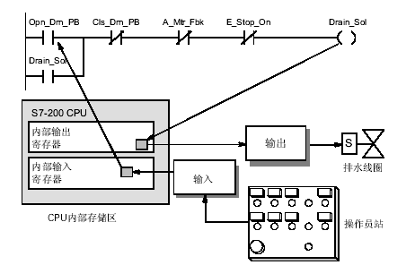
图7-10与输入输出有关的程序

在S7-200 CPU中有两类指令系统：Simatic和IEC-1131-3。编程软件STEP7 MicroWin兼容两种指令系统。STEP7-MicroWin提供三种编程方式：语句表、梯形图和功能块。
语句表（STL）编程方式用指令助记符创建程序，适合于熟悉PLC和逻辑编程的程序员使用，它能够编写一些用梯形图和功能块不能编写的程序。但是，IEC-1131-3没有语句表编程方式，图7-11是一个用语句表编写的一个简单程序的例子。
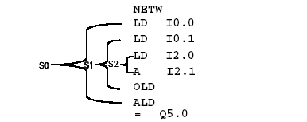
图7-11语句表编程实例
梯形图逻辑编程方式（LAD）可以建立与电器接线图等价的程序，熟悉电机继电接触器控制线路的人员很容易理解，是许多PLC编程人员首选的方法。图7-12是一个简单的控制程序，一般而言，梯形图让CPU仿真来自左侧母线的电流通过一系列的逻辑条件，根据结果决定输出的结果，如果电流到达输出，就相当于输出继电器线圈得电，与其对应的输出寄存器就被置位。因此，在这里继电器和寄存器是同一个含义。
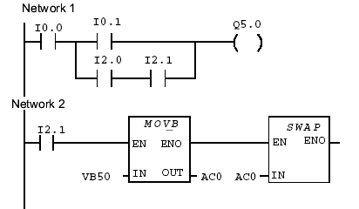

图7-12 一个梯形图程序实例
在STEP7-MicroWin中，梯形图程序被分成容易理解得“段”，称为network，一个段中程序从左向右执行，程序从第一个段开始执行，直到最后一个段结束，然后又回到第一个段，如此循环。图形符号表示的指令有三种形式：触点、线圈和盒。
触点：代表逻辑“输入”条件，例如，与开关、按钮对应的输入点，内部条件等。触点
分为常开触点和常闭触点，当相应的寄存器为1时，常开触点闭合，常闭触点断开。
线圈：通常代表“输出”结果，例如与输出设备对应的输出点，中间继电器，内部输出条件等。
盒：代表附加指令，例如定时器，计数器等。
功能块（FBD）类似于普通的数字逻辑的逻辑符号，它没有梯形图中的触点和线圈，但是与梯形图逻辑是等价的。程序的逻辑关系由功能块之间的连接决定。用功能块表示控制逻辑，可以解决范围更广泛的问题。图7-13是用功能块编写的一个简单的控制逻辑。


图7-13 FBD程序的实例
用功能块编写程序有利于程序流的跟踪，用STL可以显示所有的SIMATIC FBD编写的程序。
知识链接2 S7—200指令介绍
（一）SIMATIC位逻辑指令
1、输入触点
（1）标准触点
当常开(NO——Normal Open)触点对应的存储器地址位(bit)为1时，表示该触点闭合。
当常闭(NC——Normal Close)触点对应的存储器地址位(bit)为0时，表示该触点闭合。
存语句表(STL)中，常开触点由LD(装载)、A(与)及O(或)指令描述，LD将位
bit值装入栈顶，A、O分别将位bit值与、或栈顶值，运算结果仍存入栈顶。在语句表tl，，常闭触点由LDN(非装载)、AN(非与)和ON(非或)指令描述，LDN将位bit值取反后再装
入栈顶，．AN、ON先将位bit值取反，再分别与、或栈顶值其运算结果仍存入栈顶。
（2）立即触点
当立即指令执行时，读取物理输入的值，当是不更新映象寄存器。当常开立即触点的物
理输入点bit位值为1时，表示该触点闭合。当常闭立即触点的物理输入点bit的位值为0时，
表示该触点闭合。
在梯形图(LAD)中，常开和常闭指令用触点表示。在功能块图(FBD)中，常开立即
指令用操作数前加立即标示符表示。在功能块图中，常闭立即指令也用操作数前加立即标示
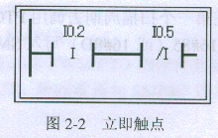
符和取负圆圈表示。图7-14所示的就是常开和常闭立即触点。10．2为常开立即触点，10．5为常闭立即触点。
图7-14 立即触点
（3）状态跳变触点
正跳变触点在检测到每一次正跳变(从Off到On)之后让能流接通一个扫描周期。负跳
变触点在检测到每一次负跳变(从On到 Off)后让能流接通一个扫描周期。
在梯形图中正负跳变用触点表示。在功能块图中正负跳变用P和N指令盒表示。
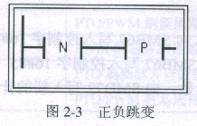
在语句表中正跳变触点由EU指令来描述，一旦发现栈顶的值出现正跳变(由O到1)，该栈顶值被置为1，否则置0。在语句表中，负跳变触点由ED指令来描述，一旦发现栈顶的值出现负跳变(由1到0)，该栈顶值被置1，否则置0。图7-15所示的就是跳变触点。
图7-15
（4）状态取反触点
取反触点改变能流的状态。能流到达取反触点时，就停止；能流未到达取非触点，就通
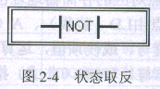
图7-16
过。在梯形图中，取反指令用触点表示。住功能块图中，取反指令用带有非号的向尔盒输入表示。语句表中，取反指令改变栈顼值，由0变到1，或者由1变到O。图7-16所示的足取反指令。
2、输出线圈
（1）标准输出线罔
当执行输出指令时，映象寄存器中的指定参数位(bit)被接通。
在梯形图和功能块图中，当执行输出指令时，指定的位设为等丁能流。
在语句表中，输出指令把栈项值复制到指定参数位(bit)。
（2）立即输出线圈
当执行立即输出指令时，该物理输出点(bit．-~OUT)被设为等于能流。指令中的“I”表示立即之意。当执行指令时，新值被间时写到物理输出点和相应的映象寄存器。这就不同于标准输出，标准输出只是把新值写到映象寄存器。
在语句表中，立即输出指令把栈顶值复制到指定物理输出点(bit)。
（3）置位线圈和复位线圈
执行置位(置1)复位(置0)指令时，从bit或OUT指定的地址参数开始的N个点都被置位或复位。复位、置位的点数N可为1～255。当用复位指令时，如果bit或OUT指定的是T位或C位，那么定时器或计数器被复位，同时定时器或计数器当前值将被清零。
（4）立即置位和立即复位线圈
当执行立即置位或复位指令时，从bit或OtJT开始的Ⅳ个物理输出点将被市即置位或复位。
置位、复位的点数N可以是1～128。指令中的“I”表示立即之意。执行该指令时，新值被同
时写到物理输出点和相应的映象寄存器。这是与标准指令的区别，标准指令只把新值写到映
象寄存器。
图7-17所示为标准输出指令、首位指令和复位指令、立即置位和立即复位指令。
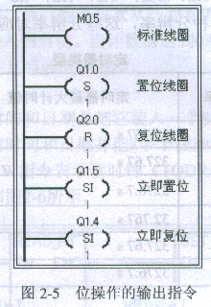
图7-17
（二）比较指令
比较指令分为以下几种：
1、整数比较指令；
2、双整数比较指令；
3、实数比较指令。
（三）定时器指令
当使能输入接通时，接通延时定时器和有记忆接通延时定时器开始计时，当定时器的当百前值(TXXX)大于等于预设值时，该定时器位被置位。
当使能输入断开时，清除接通延时定时器的当前值，而对于有记忆接通延时定时器，其当前值保持不变。可以用有记忆接通延时定时器累计输入信号的接通时间，利用复位指令清除其当前值。当达到预设时间后，接通延时定时器和有记忆接通延时定时器继续计时，一直计时到最大值32 767。
断开延时定时器TOE用来在输入断开后，延时一段时问再断开输出。当使能输入接通时，
定时器将立即接通，并把当前值设为O。当输入断开时，定时器开始定时，直到达到预设的时间。当达到预设的时间时，定时器位断开，并且停止计时当前值。当输入断开的时间短于预设时间时，定时器位保持接通。1"OE指令必须用输入信号的接通到断开的跳变启动计时。
S7—200系列PLC定时器有3种：TON、TONR、TOF。
TON是接通延时定时器，它用来作单一间隔的定时。
TONR也是接通延时定时器，其与TON不同之处是，TONR是有记忆的，可以累计多次的时间间隔计时。 TOF是断开延时定时器，用来作为系统出现故障后的时问延时。其取值如表7-1所示。
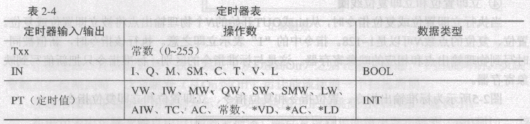
TON、TONR和TOF定时器有3种分辨率，这些分辨率对应的定时器如表2-5所示。
表7-1
表7-2
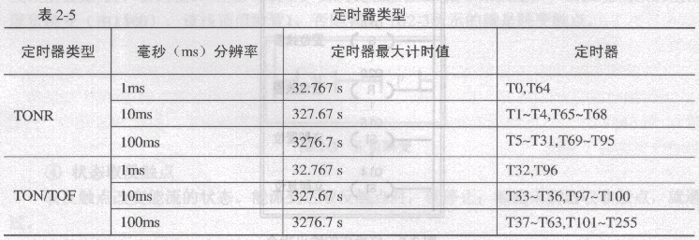
（四）计数器指令
增计数器指令(CTU)，计数器在每一个CU输入的上升沿(从OFF剑ON)递增计数，直至计数最大值。如果当前计数值(Cxxx)大于或等于预置计数值(PV)时，该计数器位被置位。当复位输入(R)置位时，计数器被复位。
增、减计数器指令(CTUD)，计数器在每个Cu输入的上升沿递增训数；在每一个CD输入的上升沿递减计数。如果当前值(Cxxx)大于或等于预置计数值(PV)时，该计数器被置位。当复位输入(R)置位时，计数器被复位。
减、增计数器指令(CTD)，计数器在每个CD输入的上升沿(从OF[7到ON)从预设值丌始递减计数。如果当的计数值(Cxxx)等于0时，该计数器位被置位。当复位输入(R)
置位时，计数器把预设值(PV)装入当前值(Cv)。当计数值达到0时，停止计数。
表7-3
计数器范围：Cxx=CO～C255。
计数器各个参数如表7-3所示。
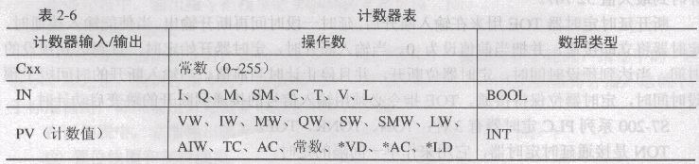
增计数器指令(CTU)在每一个CU输入的上升沿(从OFF NON)，从当前计数值开始递增计数。当复位输入(R)置佗或者执行复位指令时计数器复位。计数器在达到最大计数值(32 767)时停止计数。
增、减计数器指令(CTUD)在每个Cu输入的上升沿，从当前计数值开始递增计数，在每个cD输入的上升沿递减计数。当复位输入(R)置位或执行复位指令时，计数器复位存达
到计数器最大值32767后，下一个cu输入上升沿将使计数值变为最小值(．32 768)。同样在达到最小计数值(一32768)后下一个CD输入上升沿将使计数值变为最大值(32。767)。
递增干¨增／减计数器的当前值记录当前的计数值。该种计数器的预置值在计数器指令执行期间用来与当前值作比较，如果当前值大于等于预置值时，该计数器位被置位(ON)，否则计数器位被复位(OFF)。
当减计数输入端有上升沿时，减计数器每次从计数器的当前值减计数。当装载输入端接
通时，计数器复位并把预设值装入当前值。当计数器达到0时计数器位接通。当用复位指令复位计数器时，计数器何被复位并且当前值被清零。
（五）时钟指令
时钟指令的功能如图7-18所示。
读实时时钟指令：读当前时问和口期并把它装入一个8宁节的缓冲区(起始地址是T)。
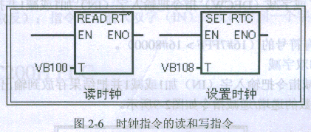
设定实时时钟指令：写当前时间和日期并把8字节缓冲区(起始地址是T)装入时钟。
图7-18 时钟指令的读和写指令
（六）SIMATIC整数数学运算指令
1、整数加法和整数减法
整数的加法和减法指令把两个16位整数相加或相减产生一个16位结果(OuT)。
2、双整数加法利整数减法
双整数的加法和减法指令把两个32位双整数相加或相减产生一个32位结果(OuT)。
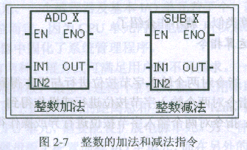
整数的加法和减法指令如图7-19所示
图7-19 整数的的加法和减法指令
3、整数乘法和整数除法
整数乘法和整数除法把两个16位整数相乘产生一个16位乘积。整数除法指令把两个16位整数i
除产生一个16位商整数。留余数，如果结果大于一个字就首位溢出位。
4、双整数乘法和整数除法
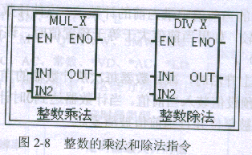
整数乘法产生一个32位乘积。双整数除法指令把两个32位双
图7-20 整数的的乘法和除法指令
整数相除产生一个32位商，不保留余数。
整数乘法和除法指令如图7-20所示。
5、字节增和字节减
字节增(INCB)或字节减（DECB）指令把输入字节(IN)加1或减1并把结果存放到输出单
单元（OUT）。字节增减指令是无符号的。
6、字增和字减
字增（INCW）或字减(DECW)指令把输入字(IN)加1或减1并把结果存放到输出单元(OUT)。
字增减指令是有符号的(16#7FFF>16#8000)。
7、双字增和双字减
双字增和双字减指令把输入字(IN)加1或减1并把结果存放到输出单元(OUT)。
整数递增/递减以及双整数递增/递减指令如图7-21所示
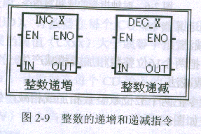

图7-21 整数的递增和递减指令
（七）SIMATIC逻辑运算指令
1、节逻辑运算
ANDB（字节与）：指令对两个输入字节按位进行与操作得到一个字节结果（OUT）。
ORB（字节或）：指令对两个输入字节按位进行或操作得到一个字节结果（OUT）。
XORB（字节异或）：指令对两个输入字节按位进行与异或操作得到一个字节结果（OUT）。
2、字逻辑运算
ANDW(字与)：指令对两个输入字按位进行与操作得到一个字结果(OUT)。
ORW(字或)：指令对两个输入宁按位进行或操作得到一个字结果(OUT)。
XORW(字异或)：指令对两个输入字按位进行异或操作得到一个字结果(OUT)。
3、双字逻辑运算
ANDD(双字与)：指令对两个输入双字按位进行与操作得到一个双字结果(OUT)。
ORD(双字或)：指令对两个输入双字按位进行或操作得到一个双字结果(OUT)。
XORD(双字异或)：指令埘两个输入双字按位进行异或操作得到一个双字结果(OUT)。
逻辑与、或、异或指令如图7-22所示。
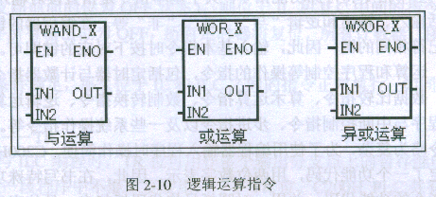
图7-22 逻辑运算指令
4、字节取反、字取反、双字节取反指令
INVB（字节取反）：指令求出输入字节（IN）的反码得到一个字节结果（OUT）。
INVW（字取反）：指令求出输入字（IN）的反码得到一个字结果（OUT）。
INVDW（双字取反）：指令求出输入双字（IN）的反码得到一个字结果（OUT）。
知识链接3 梯形图的特点
梯形图直观易懂，与继电器控制电路图在结构形式、元件符号及逻辑功能等方面是相类似的，但它们又有很多不同之处。梯形图具有自己的特点及设计规则。
一、梯形图的特点
1、梯形图按自上而下、从左到右的顺序排列。每个继电器线圈为一个逻辑行，即一层阶梯。每一个逻辑行起于左母线，然后是触点的连接，最后终止于继电器线圈或右母线。
注意：左母线与线圈之间一定要有触点，而线圈与右母线之间不能有任何触点，应直接连接。
2、一般情况下，在梯形图中某个编号继电器线圈只能出现一次，而继电器触点（常开或常闭）可无限次引用。有些PLC，在含有跳转指令或步进指令的梯形图中允许双线圈输出。
3、在每一逻辑行中，串联触点多的支路应放在上方。如果将串联触点多的支路放在下方，则语句增多，程序变长，如图7-23所示。

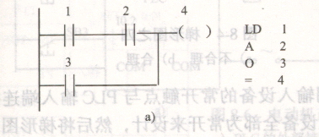
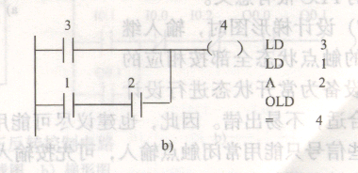
图7-23梯形图之一
（a）合理 （b）不合理
4、在每一个逻辑行中，并联触点多的支路应放在左边。如果将并联触电多的电路放在右边，则语句增多、程序变长，如图7-24所示。
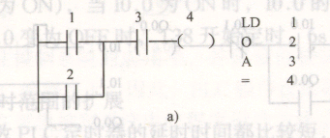
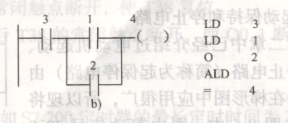

图7-24梯形图之二
（a）合理 （b）不合理

5、梯形图中，不允许一个触点上有双向“电流”通过。如图7-25(a)所示，触点5上有双向“电流”通过，该梯形图不能编程，这是不允许的。对于这样的梯形图，应根据其逻辑功能作适当的等效变换，如图7-25(b)所示。
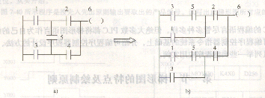

图7-25 梯形图之三

6、梯形图中，当多个逻辑
行都具有相同条件时，为了节
省语句数量，常将这些逻辑行
合并。如图7-26（a）所示，并联触
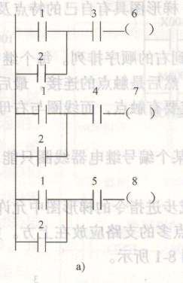
点1, 2是各个逻辑行所共有的
相同条件。可合并成图7-26（b）所
示的梯形图，利用主控指令或
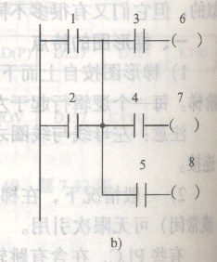
分支指令来编程。
当相同条件复杂时，可节
约许多存储空伺，这对存储容
量小的PLC很有意义。
7)设计梯形图时，输入继
电器的触点状态全部按相应的
输人设备为常开状态进行设计更为合适，不易出错。因此，
图7.36梯梯
图7-26 梯形图之四 （a）合理（b)不合理
也建议尽可能用输入设备的常开触点与PLC输入端连接。如果某些信号只能用常闭触点输入，可先按输入设备全部为常开来设计，然后将梯形图中对应的输入继电器触点取反（即常开改为常闭，常闭改为常开）。
知识链接4 基本单元梯形图分析
任何一个复杂的梯形图程序，总是由一系列简单的基本单元梯形图组成的。因此，熟悉一些单元电路，理解和掌握这些基本梯形图程序，对今后编制复杂梯形图程序有很大帮助。
1、动保持和停止电路
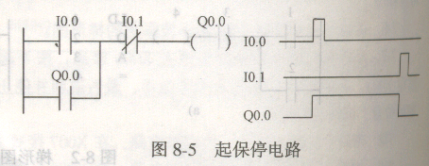
图7-27中起动信号I0.0和停止信号I0.1（例如起动按钮和停止按钮提供的信号）接通的时间一般很短，这种信号称为短信号。起保停电路最主要的特点是具有“记忆”功能按下起动按钮，I0.0的常开触点接通如果这
图7-27 起停保护
时未按停止按钮，I0.1的常闭触点接通，Q0.0的线圈“通电”，它的常开触点同时接通。松开起动按钮，I0.0的常开触点断开，“能流”经Q0.0的常开触点和I0.1的常闭触点流过Q0.0的线圈，Q0.0仍为接通状态，这就是所谓的“自锁”或“自保持”功能。按下停止按钮，10.1的常闭触点断开，使Q0.0的线圈断电，其常开触点断开，以后即使松开停止按钮，I0.1的常闭触点恢复接通状态，Q0.0的线圈仍然“断电”。这种功能也可以用S和R指令来实现。
2．电动机正反转控制电路
图7-28（a）所示为PLC的外部硬件接线图。其中SB1为停止按钮，SB2为正转起动按钮,SB3为反转起动按钮，KMl为正转接触器，KM2为反转接触器。实现电动机正反转功能的梯形图如图7-28（b）所示。该梯形图是由两个起动、保持，停止的梯形图，再加上两者之间的互锁触点构成。
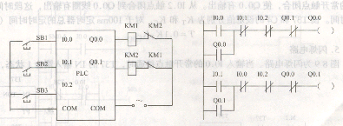
应该注意的是：图7-28虽然在梯形图中已经有了内部软继电器的互锁触点（I0.0与I0.1、Q0.0与Q0.1），但在外部硬件输出电路中还必须使用KMl、KM2的常闭触点进行互锁。因为PLC内部软继电器互锁只相差一个扫描周期，而外部硬件接触器触点的断开时间往往大于扫描周期，来不及响应。例如Q0.0虽然断开，可能KMl.的触点还未断开，在没有外部硬件互锁的情况下，KM2的触点可能接通，引起主电路短路。因此必须采用软硬件双重互锁。
a) b)

图7-28电动机正反转控制电路
（a）PLC的外接线 （b）梯形图

操作分析1 三相异步电机点动和自锁控制
一、实训目的
了解用PLC控制代替传统接线控制的方法，编制程序控制电机作点动和自锁控制。
二、实训设备
1.THPDX-1型高级电工实训装置
2.PDX-11继电接触控制挂箱（一）
3.DD03-3导轨一根
4.DJ24电机一台
5.计算机一台
6.实验导线若干
7.PC/PPI电缆一根
三、实训线路

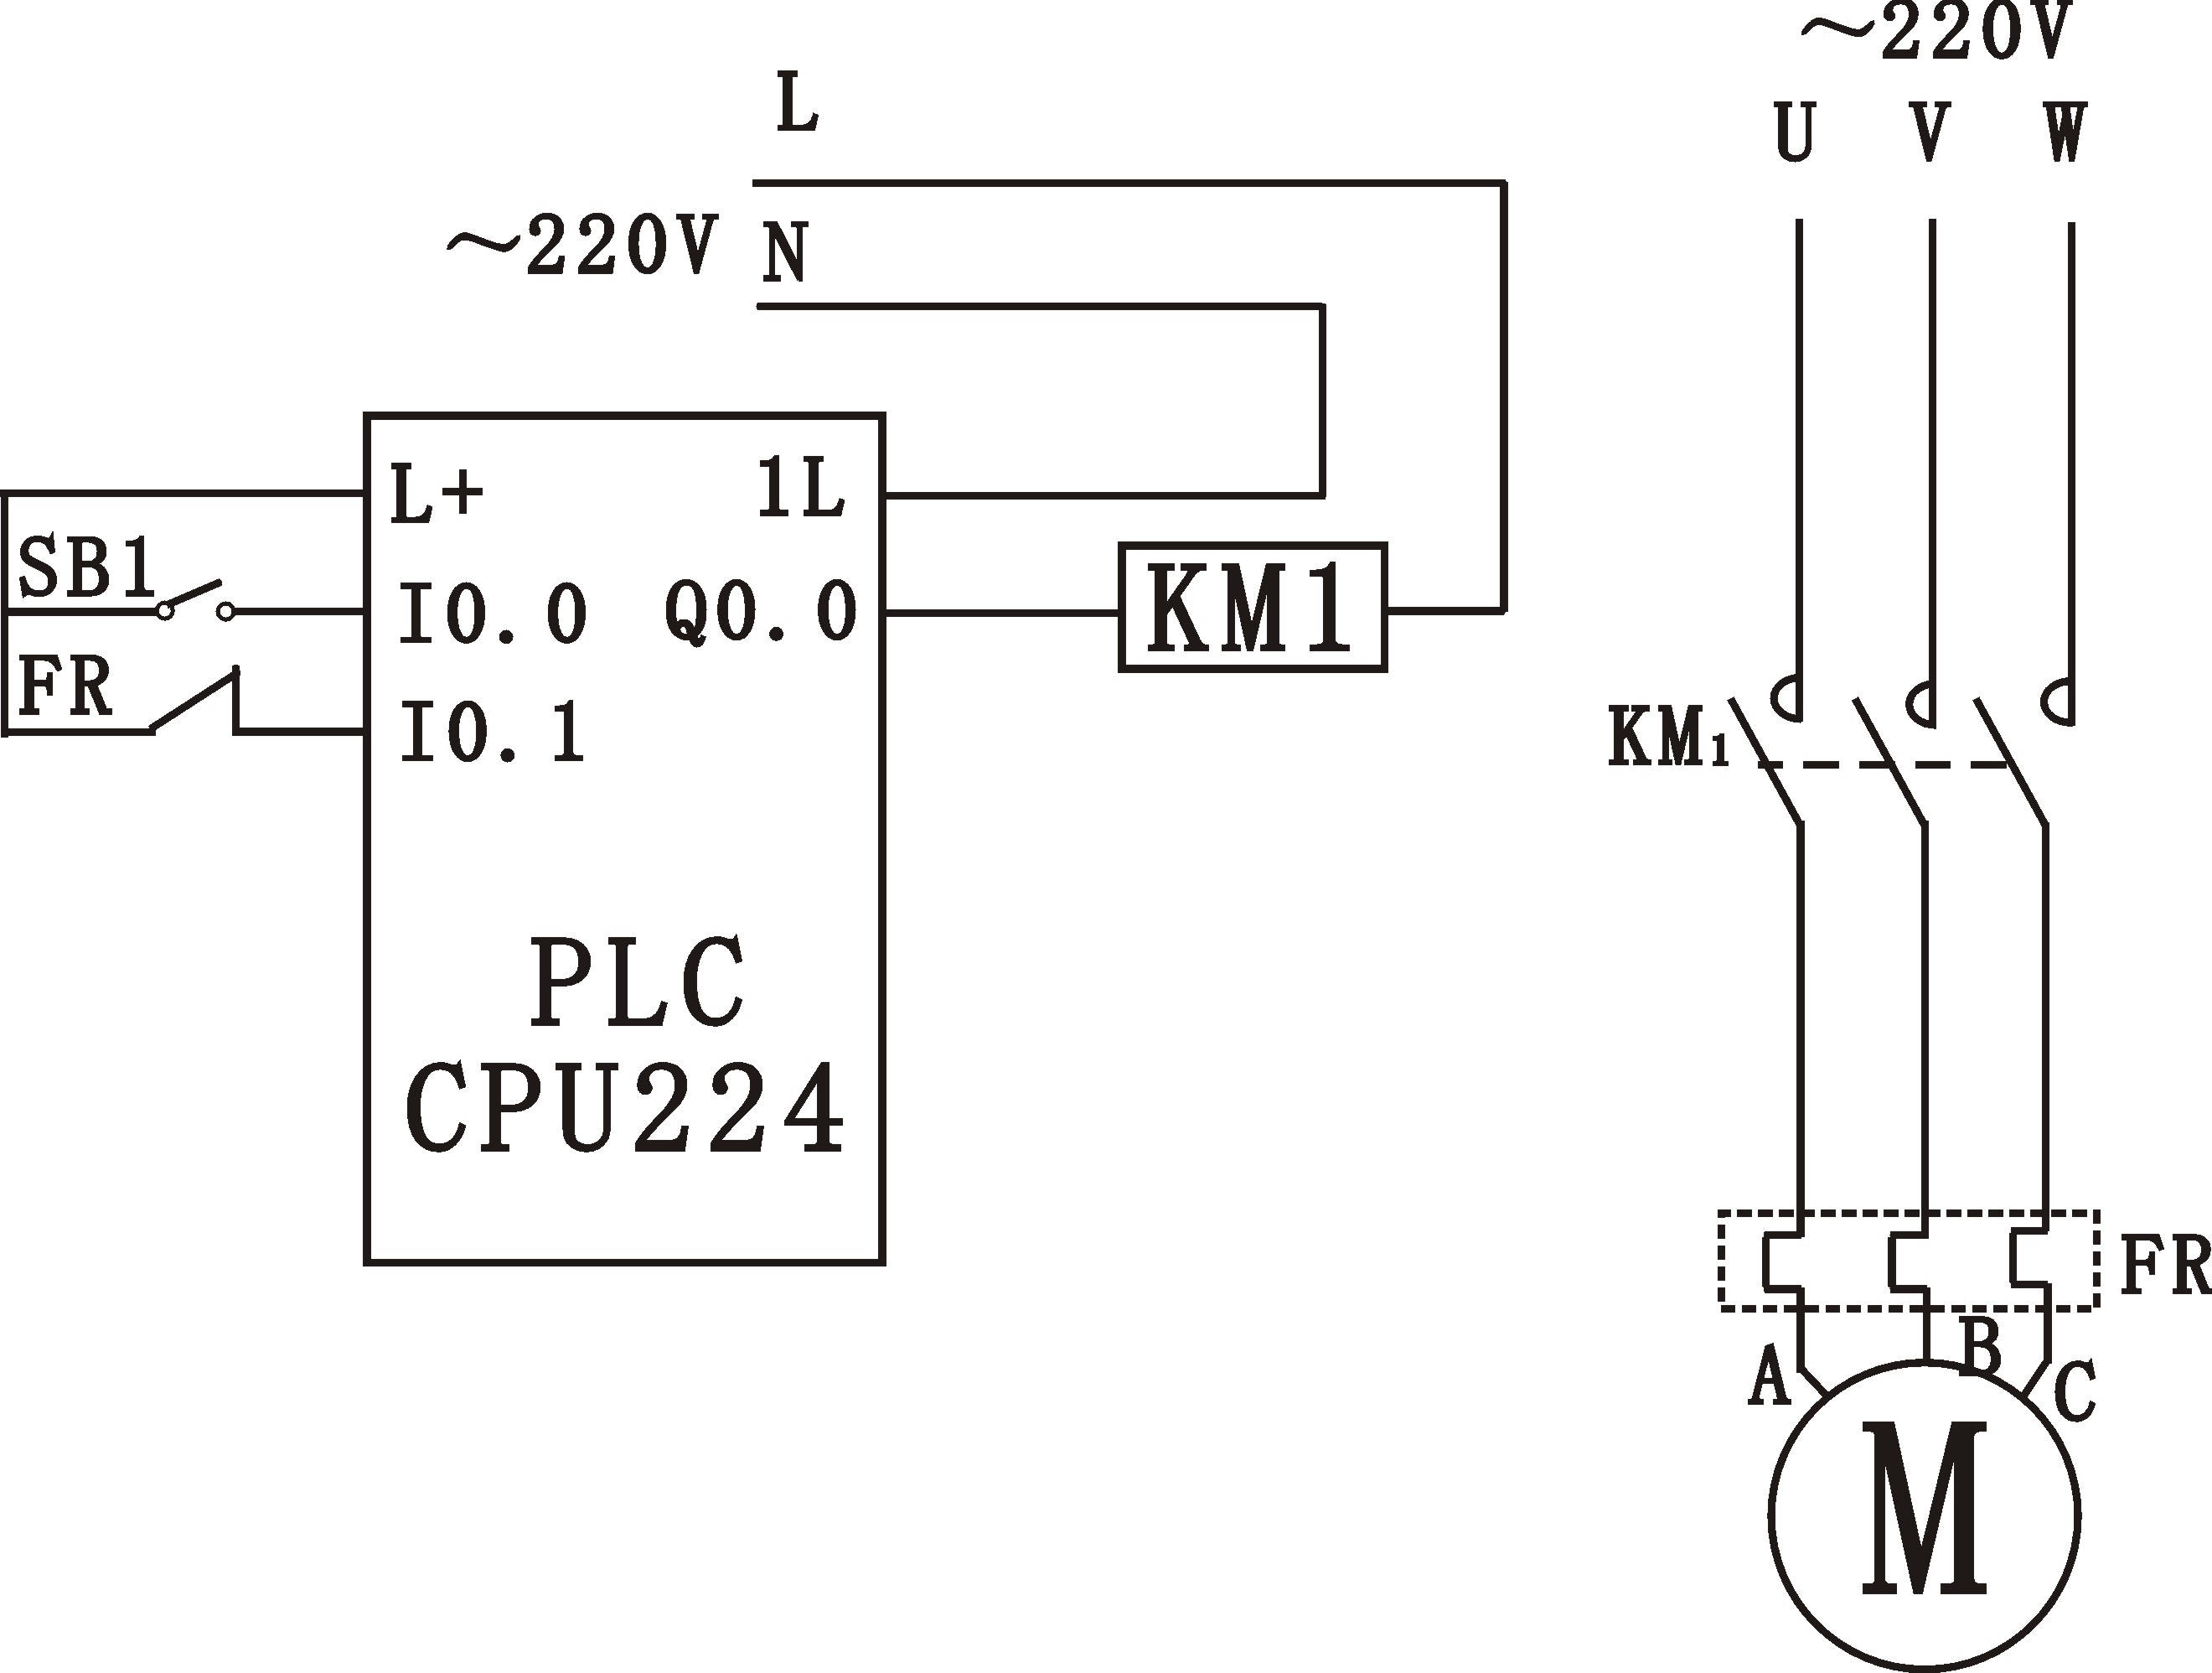

图7-29 三相异步电动机的点动控制
四、实训步骤：
1、安装STEP7-WIN软件，在光盘中找到“MicrowinV3.2”文件夹，双击执行安装程序“SETUP.EXE”一路NEXT,即能完成安装。在安装之后再找到工具包“TOOLBOX-V32-STEP7”执行安装文件“SETUP.EXE”.此工具包将把USS和MODBUS的指令库安装到计算机上。完成后再找到“SETP7-Microwin-V32-SP2.EXE”双击执行安装,也是一路NEXT,只是在选择安装路径时不要与上次所选路径相同。并记清所选之路径,安装完成之后回到刚才所选的路径文件夹中.执行其中的安装文件,在出现的安装对话框中选择Modify,点击NEXT在出现的语言选择框中选取Chinese,完成后就对此软件进行了汉化。桌面出现一个为V3.2STEP7MicrowinSP2的图标,双击进入编程环境。
2、按图7-29正确接线，检查线路（由于使用三相电源，正确的接线才能完成试验，否则有危险）。
3、按图7-30所示梯形图编程
I0.0 启动 I0.1过热保护 Q0.0继电器1
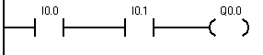

图7-30 点动控制的梯形图
（在以后实验中都会给出实验用样例程序，程序中的输入输出点都与硬件连线相对应，只是为了检验实验设备能否正常使用，同时对学生编程起一定的指导作用。所以提供的样例程序不保证是最简洁、最好的。对于执行同样的功能，可以有多种编程方法实现，每个人有自己的编程风格，因此学生在实训时，建议能够编写出与样例程序不同的程序出来，同时也要注意在程序变更的同时，外部连线是否需要更改。）
4、调节调压器输出，使输出电压为220V，按起动按钮对电动机进行点动操作，比较按下与松开按钮，PLC输出和电动机的运行情况。
5、实验完毕按控制屏“停止”按钮，切断实验线路三相交流电源
五、自锁控制
1、按图7-31正确接线，按图7-32编程，根据样例程序编制梯形图并下载本实验程序到PLC中，下载完毕后切换到“RUN”位置。

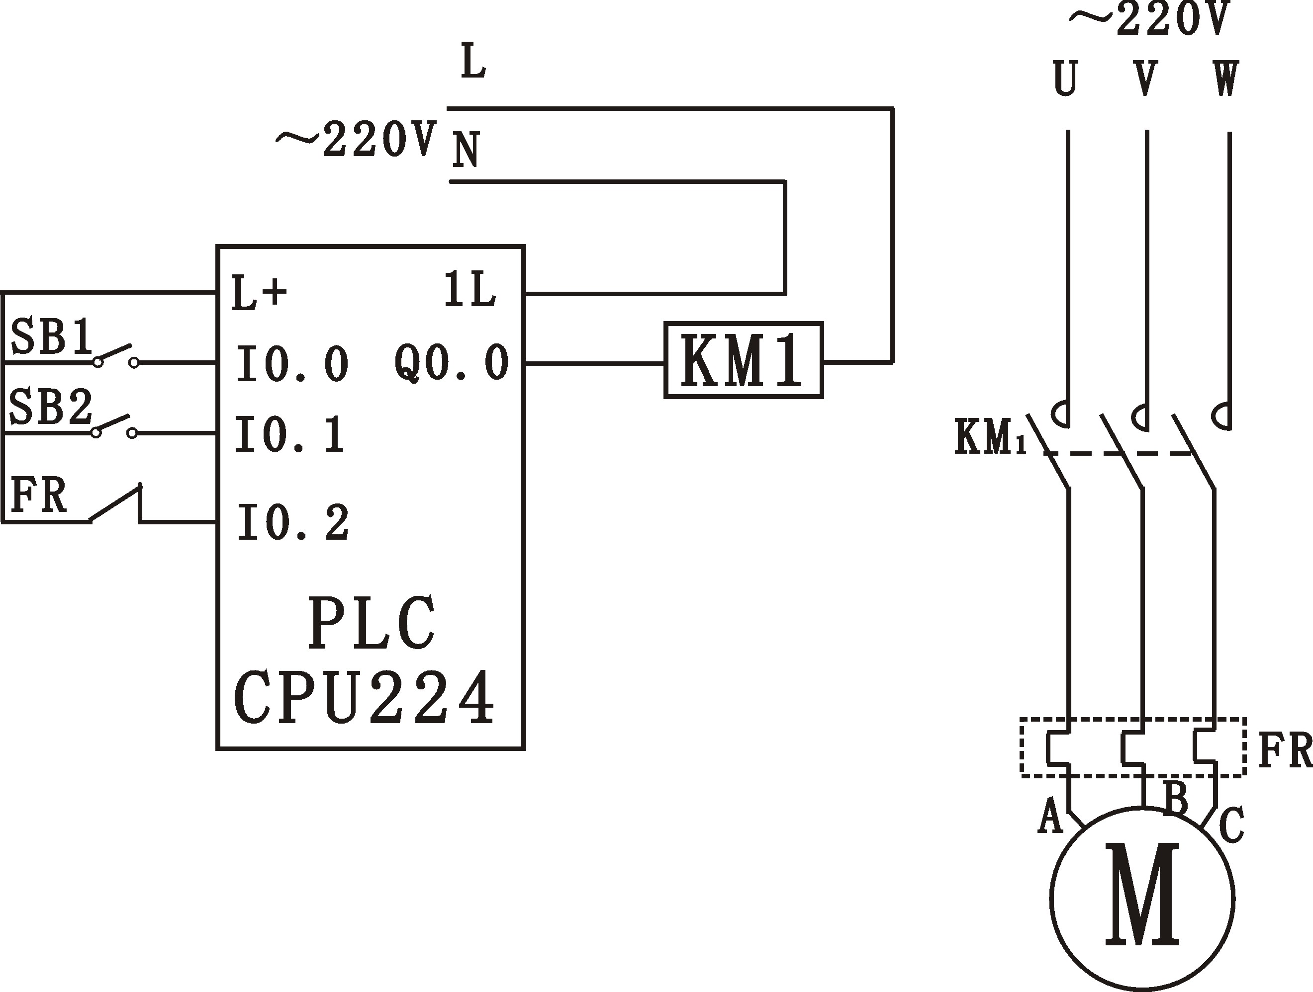

图7-31 三相异步电动机的自锁控制
样例程序如下
I0.0 启动 I0.1 停止 I0.2 过热保护 Q0.0继电器1

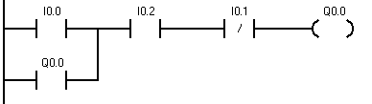

图7-32 自锁控制的梯形图
2、调节调压器输出，使输出线电压为220V，按“启动”按钮，松手后观察电机M是否继续运转，按“停止”按钮，松手后观察电机M是否停止运转。
3、实验完毕，按控制屏“停止”按钮，切断实验线路三相交流电源。

六、预习思考题
1、比较两个程序有何区别？
2、此自锁电路会不会出现在电工电气控制技术中的自锁电路中长时期工作后会失去自锁的现象，为什么？

操作分析2 三相异步电机正反转控制
一、实训目的
掌握PLC程序控制方法，控制电机作正反转控制，比较传统正反转控制电路的区别。
二、实训设备
1、THPDX-1型高级电工实训装置
2、PDX-11继电接触控制（一）
3、DD03-3导轨一根
4、DJ24电机一台
5、计算机一台
6、PC/PPI电缆一根
7、实验导线若干
三、实训线路
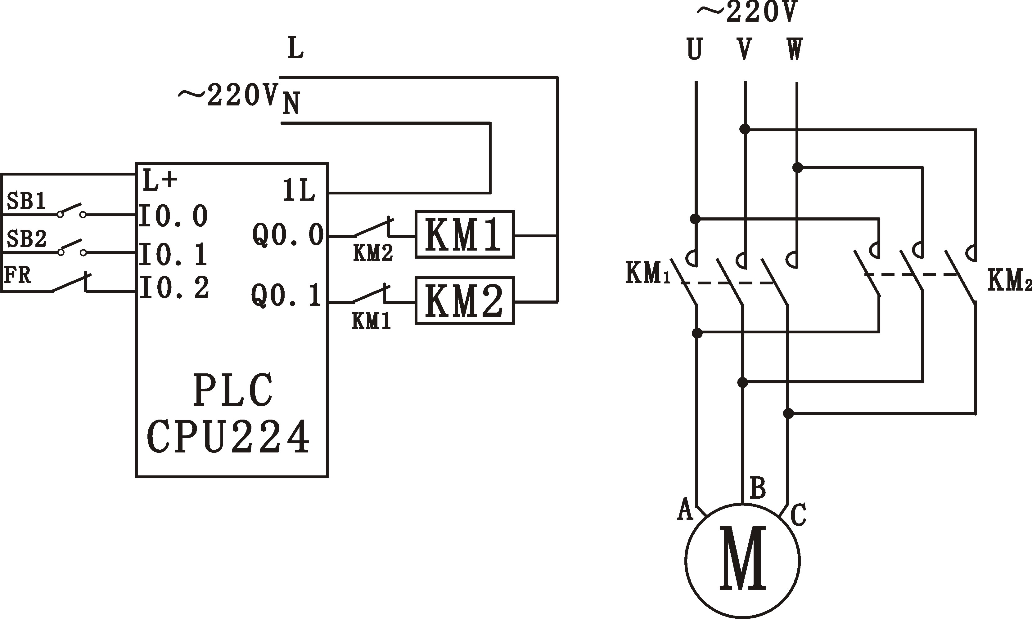

图7-33 三相异步电动机的联锁正反转控制
三、实训步骤
1.按图7-33正确接线，按图7-34程序编制梯形图并下载本实验程序到PLC中，下载完毕后切换到“RUN”位置。
I0.0 正转 I0.1 反转 I0.2 过热保护 Q0.0 继电器1 Q0.1 继电器2

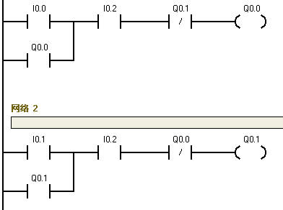

图7-34 正反转控制的梯形图
2、调节调压器输出，使输出电压为220V，按正向起动按钮，观察并记录电动机的转向和接触器的运行情况，按反向起动按钮，观察并记录电动机的转向和接触器的运行情况，按“停止”按钮，观察并记录电动机的转向和接触器的运行情况，再按“SB2”，观察并记录电动机的转向和接触器的运行情况。
3、实训完毕，按控制屏停止按钮，观察并记录电动机的转向和接触器的运行情况。

操作分析3 三相异步电机带延时正反转控制
一、实训目的
了解并掌握PLC控制电机作延时正反转的控制方法
二、实训设备
1、THPDX-1型高级电工实训装置
2、PDX-11继电接触控制（一）
3、DD03-3导轨一根
4、DJ24电机一台
5、计算机一台
6、实验导线若干
7、PC/PPI电缆一根设备
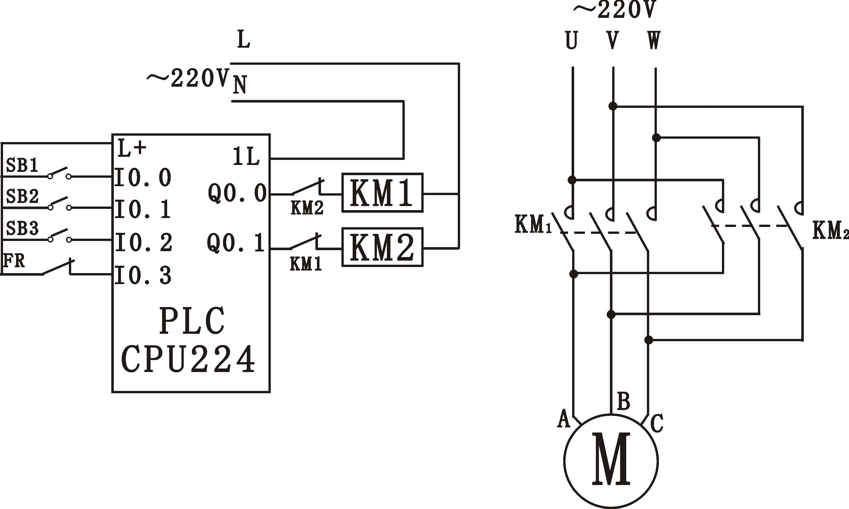
三、实训线路

图7-35 延时正反转控制电路
四、实训步骤
在上次实训中，如果先按正向（或反向）起动按钮，电动机起动后，再去按反向（或正向）起动按钮，将会出现跳闸报警，下列程序将克服此缺点。
1、按图7-35正确接线，按图7-36程序编制梯形图并下载到PLC中，下载完毕后切换到“RUN”位置。
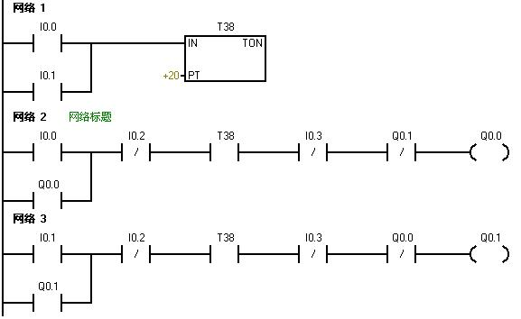
+

图7-36 延时正反转控制的梯形图
I0.0 正转 I0.1 反转 I0.2 停止 I0.3 过热保护
Q0.0继电器1 Q0.1继电器2
2、鼠笼电机按星形接法，实验线路电压端接三相自耦调压端U、V、W，调节供电线电压为220V，按正向起动按钮，电动机正向起动，观察电动机的转向及接触器的动作情况。
3、不按停止键，直接按反向起动键，观察电动机的转向及接触器的动作情况。
4、电机反向运转后，不按停止键，直接按正向起动键，观察电动机的转向及接触器的动作情况。
5、电机停止，同时按“正向”和“反向”起动按钮，观察有何情况发生。
6、比较此电路与传统延时正反转控制电路的区别。

操作分析4 三相异步电机Y－△降压起动控制
一、实训目的
了解并掌握PLC控制电机作Y－△换接起动控制方法
二、实训设备
1、THPDX-1型高级电工实训装置
2、PDX-11继电接触控制（一）
3、DD03-3导轨一根
4、DJ24电机一台
5、计算机一台
6、实验导线若干
7、PC/PPI编程电缆一根设备
三、实训线路
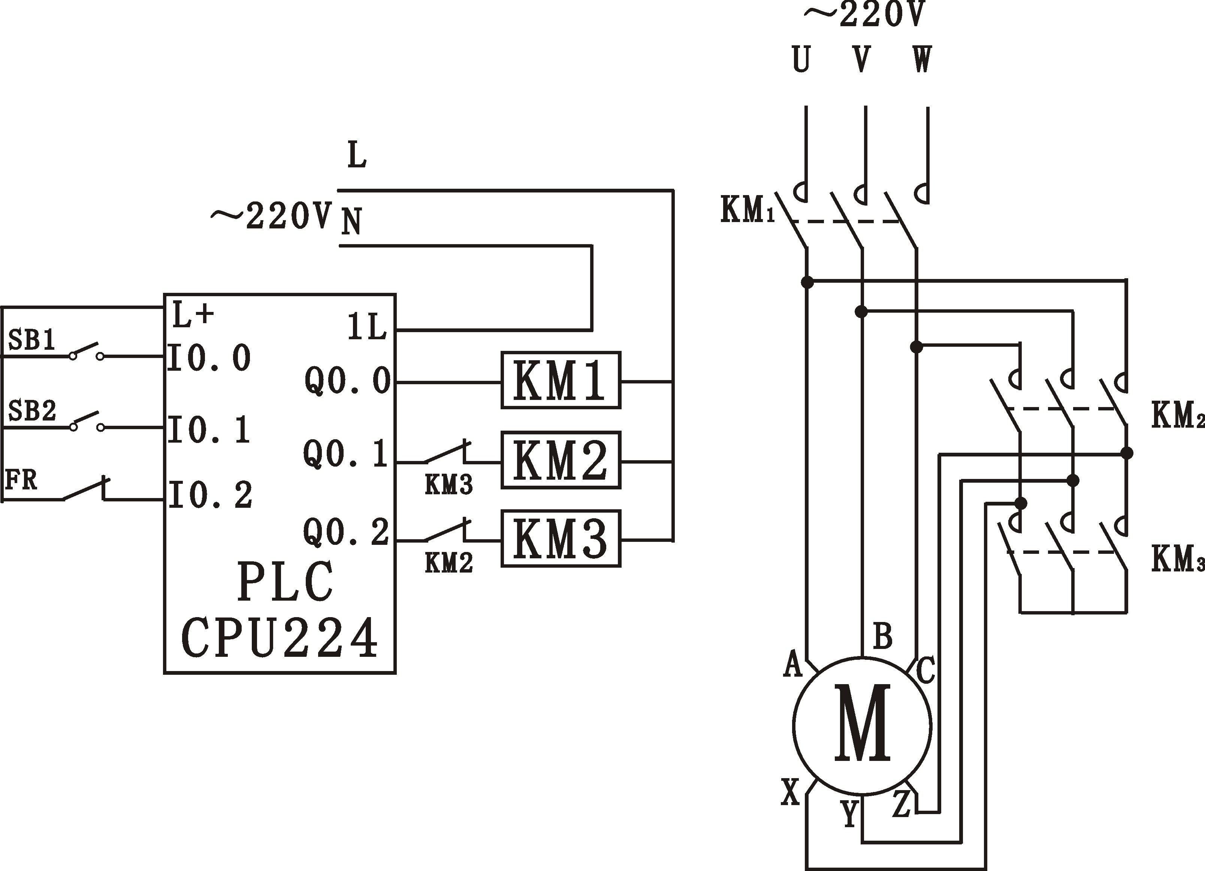

图7-37 三相异步电动机Y－△降压启动
四、实训步骤
1、按图7-37正确接线，按图7-38程序编制梯形图并下载到PLC中，下载完毕后切换到“RUN”位置。
I0.0 启动 I0.1 停止 I0.2 过热保护
Q0.0 继电器1 Q0.1继电器2 Q0.2继电器3

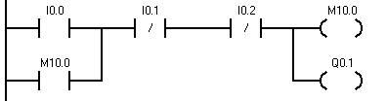

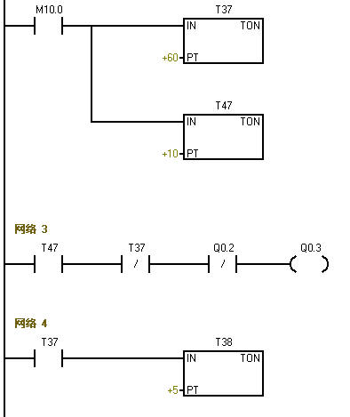

2.按启动键后，继电器1吸合，再过1秒之后，继电器3也吸

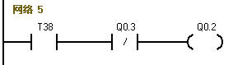

图7-38 Y－△换接起动控制的梯形图
2、按启动键后，继电器1吸合，再过1秒之后，继电器3也吸合，电机作星形连接。
3、过5秒之后，继电器3断开，再过0.5秒之后，继电器2吸合，电机作三角形连接。

